报表

文档说明
- 本文描述报表模块的详细设计。分为查询引擎的扩展，报表过程的三个阶段：数据的抓取、数据的处理、数据的展示。
查询引擎的扩展指复合链接的查询，复用单链接查询功能。

模块概述
报表模块分为复合链接类型查询定义、语义模型定义、报表设计、报表发布。

名词解释
报表模板：定义了报表实例展示所需要的一系列的数据信息，包含了数据的抓取、数据的处理、数据的展示等三部分定义信息。
查询模板：在对象模型的基础上定义的查询过滤逻辑。
数据集：是以二维表的形式存在的内存数据集合。

模块设计

概念模型
报表模块分为报表模板定义和报表引擎解析两部分。报表引擎是运行时对报表模板的解析过程，实现报表的展示。报表模板定义分为数据抓取、数据处理、数据显示三部分。
- 报表模板的定义
0、报表模板分为三个部分：数据抓取定义、数据处理定义、数据可视化定义
1、数据抓取定义：需要关联查询模板或外部数据源，其中查询模板分别为单类型查询模板、单链接查询模板、复合链接查询模板。
2、数据处理定义：在数据抓取基础上关联数据集的业务处理器、业务处理函数以及所需的外部数据源，支持数据集结构的调整。
3、数据可视化定义：目前可视化模式只支持表格，后续考虑图表和多维展示，定义数据集结构与表格结构的映射关系，给报表模板绑定处理函数。
4、报表模板本身定义：关联查询模板和参数模板 ，查询模板是用来查询起始对象，参数模板用来设置查询参数。例如 链接查询中层数
5、系统参数定义：修改系统的配置文件，增加系统参数定义。
二、运行时，报表实例的生成过程如下图所示：
报表引擎依据报表模板本身的查询模板查询起始对象，然后查询引擎依据起始对象和数据抓取部分的查询模板返回查询数据集；数据的处理部分支持处理器的扩展，数据源的扩展，处理函数的扩展以及数据结构的调整；表格的显示部分支持处理函数的扩展。
数据抓取
数据处理
数据展示

图 报表生成过程
报表数据来源可以是查询引擎的数据或者外部数据源的数据，经过报表引擎的解析处理后，报表数据流图如下所示。

内部DB
查询引擎：对象查询引擎和通用查询引擎
处理器
内部数据集

外部数据集

数据结果调整
函数
表格显示
函数
外部DB

图 报表数据流图
三 报表系统模块图
报表模块
查询定义
单类型查询定义
单链接查询定义
复合链接查询定义
数据抓取
查询模板定义
数据处理
外部数据集
处理函数和数据结果的调整（动态列）
处理器
数据显示
处理函数
报表模板
数据集与表格模型的映射
报表引擎
外部数据源
自身属性和模板信息

图 报表系统模块图

应用模式
报表模块应用模式
- 定义报表模板
- 报表功能做为Action（UI中的Button）出现在界面中，其中报表模板作为参数

报表模板定义
- 属性列表
参数名称 | 输入方法 | 数据类型 | 长度 | 规则 | 关键属性
编码 | 手工输入 | 字符串 | 50 | 不可重复 | 是
名称 | 手工输入 | 字符串 | 32 | 不可重复 | 是
分类 | 选择 | 字符串 | 32 |  | 是
参数模板 | 选择 | 字符串 | 150 |  | 是
查询模板 | 选择 | 字符串 | 150 |  | 是
说明 | 手工输入 | 字符串 | 255
数据抓取查询模板 | 选择 | 字符串 | 150
数据抓取数据源 | 选择 | 字符串 | 150
数据处理绑定信息 | 选择 | Clob
数据可视化绑定信息 | 选择 | Clob

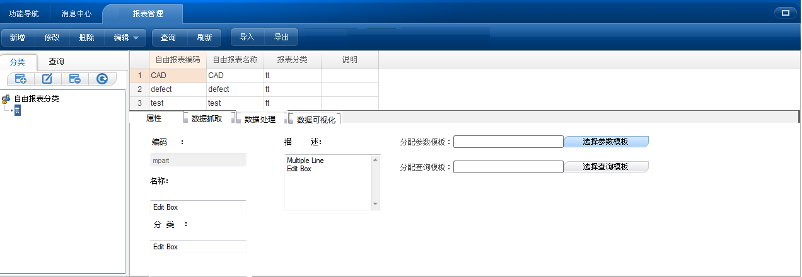
图 报表模板管理
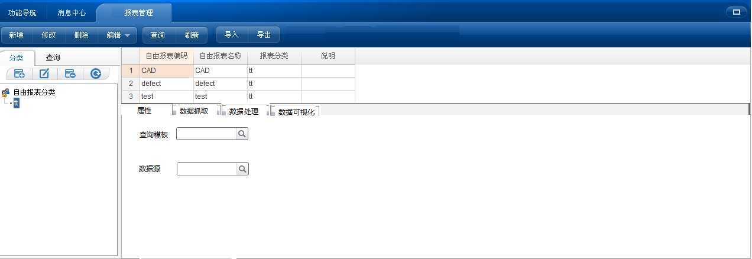
图 数据抓取
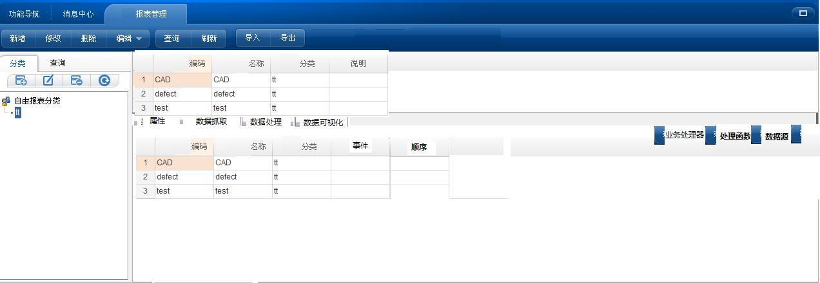
图 数据处理
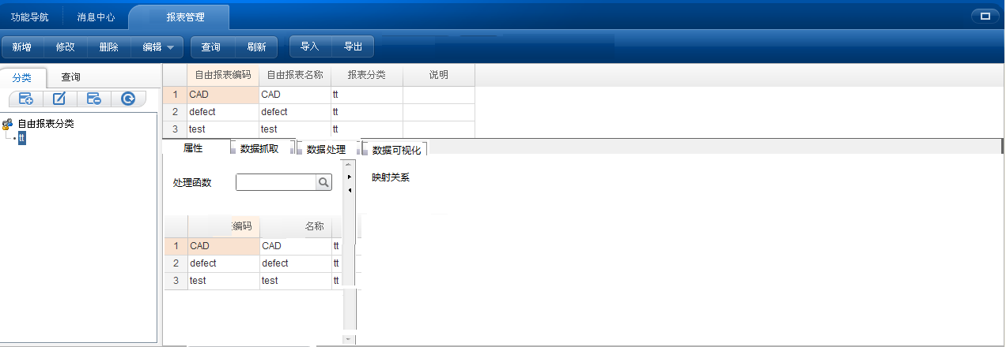
图 数据可视化
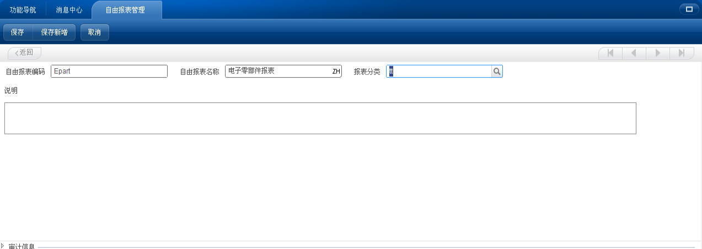
图 新增报表模板
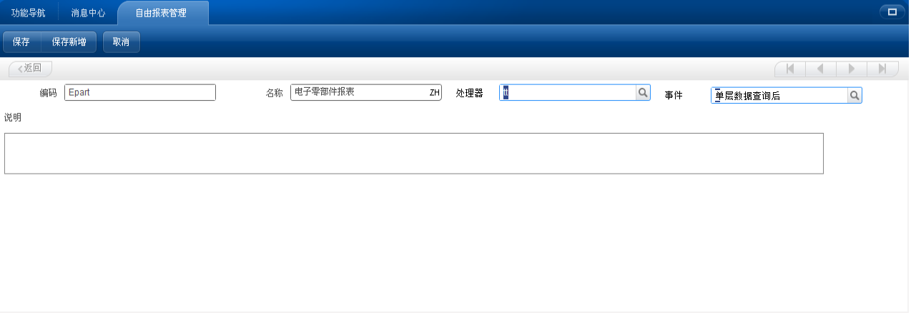
图 绑定处理器
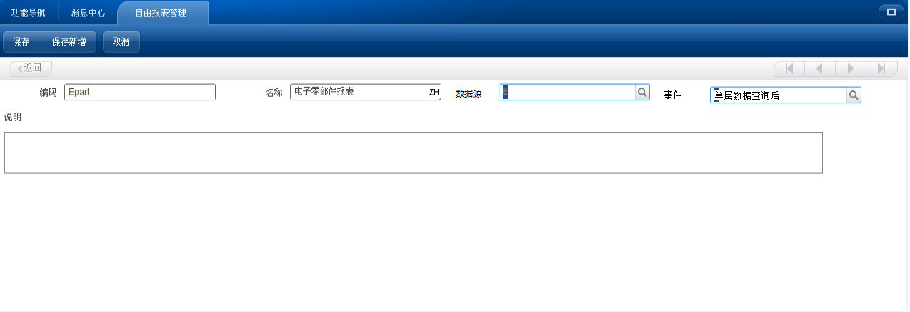
图 绑定数据源
静态类图：
ReportTemplateVo

报表模板
IReportTemplateService
ReportTemplateAttributeVo

ReportTemplateDataQueryVo

ReportTemplateDataProcessVo

ReportTemplateDataViewVo

参数模板的属性
- 单业务类型的参数模板定义
参数名称 | 输入方法 | 数据类型 | 长度 | 规则 | 关键属性
版本规则 | 选择输入 | 字符串 | 32 | 参数值为：最新版本，最新版次；已知版本，最新版次。 | 否
是否包含子类 | 勾选输入 |  |  | 勾选该项，则输出时，包含子类型的数据。 | 否
- 单链接类型的参数模板定义
参数名称 | 输入方法 | 数据类型 | 长度 | 规则 | 关键属性
版本规则 | 选择输入 | 字符串 | 32 | 参数值为：精确版本精确版次；精确版本，最新版次；最新版本，最新版次。  默认值为：精确版本，精确版次。 | 是
层数 | 选择输入 | 字符串 | 1 | 单层、全部
是否反向查找 | 勾选输入 | 字符串 | 32 | 如果勾选了该项，则将当前的对象作为to端对象，反向查找其from端对象。 | 否
- 复合链接类型的参数模板定义
参数名称 | 输入方法 | 数据类型 | 长度 | 规则 | 关键属性
版本规则 | 选择输入 | 字符串 | 32 | 参数值为：精确版本精确版次；精确版本，最新班次；最新版本，最新班次。  默认值为：精确版本，精确版次。 | 是
层数 | 选择输入 | 字符串 | 1 | 单层、全部

报表引擎与查询引擎
- 系统目前支持单链接查询、单业务类型查询、参照查询。查询引擎在此基础上依据复合链接定义进行复合链接查询。
DB
单链接、单类型查询

参照查询
业务对象

图 运行时查询引擎数据流图
算法逻辑：
- 报表引擎解析报表模板中的起始对象查询模板定义信息，查询到具体的起始对象；
- 依据报表模板中的查询模板信息，调用查询引擎得到最终的数据集。
- 查询模板若是复合查询模板分以下几种情况：
- to/From 端的类型是主类型；即起始对象关联的对象存在多种类型，查询引擎依据类型相同的对象分组，依据参照查询的算法逻辑和参数模板的规则分别查询。
参照查询支持优化逻辑，即同一个对象被检索一次。
若存在多层链接，则上次的查询结果作为输入，遍历每个对象作为起始对象分别重复以上的算法逻辑，递归查询。
- to/From 端的类型非主类型；即起始对象关联的对象只有一种类型，依据参照查询的算法逻辑查询对象的属性信息。
若存在多层链接，则上次的查询结果作为输入，递归查询。
- 数据集以二维表的形式存在，脱离了底层的对象模型Schema的信息。
- 查询引擎调用处理器等功能处理数据集，处理器、处理函数按顺序调用
- 报表引擎在客户端执行可视化的处理函数。
- 报表引擎最终将报表数据集映射到对应的表格控件中。
- 通用查询引擎，支持外部数据源的数据抓取，返回结果集。
静态类图：

接口，提供表格控件的操作接口
ReportTemplateVo

IReportTemplateService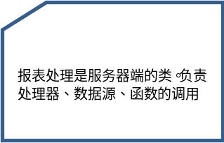
ReportQueryEngine

查询引擎是服务器端的类。负责数据的抓取
ReportEngine

报表模板模型
远程接口，提供单类型、单链接查询的接口方法
QTServiceOperations
RefQueryService
远程接口，提供参照查询的接口方法
ReportModel
ReportProcessCenter
IReportQuery

远程接口，提供报表查询的接口方法
报表引擎是客户端的类。数据的抓取、数据的处理、数据的可视化
ReportViewProcessCenter

报表模型是客户端模型，包含了最终查询引擎得到的二维表数据，数据的管理接口，数据的映射关系
报表处理是服务器端的类。负责处理器、数据源、函数的调用

- 外部数据源
外部数据源数据的触发在所有的内部数据处理逻辑之后
规则
- 外部数据的结果以键值对的形式存在，最终增加到数据集中是二维表形式
- 平台层面提供数据源相应的接口规范
- 复合链接查询定义与解析规则
1、不处理继承
2、基于链接类型和业务类型的属性过滤链接对象和业务对象
3、链接类型一端的业务类型是非主类型则是单类型选择，是主类型则支持多个类型的选择
4、支持反向复合链接查询模板定义
四、详细需求的界面如下：
1、属性列表
参数名称 | 输入方法 | 数据类型 | 长度 | 规则 | 关键属性
业务类型 | 自动 | 字符串 | 50 | 不可重复 | 是
名称 | 手工输入 | 字符串 | 32 | 不可重复 | 是
标签 | 手工输入 | 字符串 | 32 |  | 是
查询定义 | 图形化 | Clob | 1500 |  | 是
属性选择 | 选择 | Clob | 1500 |  | 是
规则定义 | 手工输入 | Clob | 255
2、界面描述
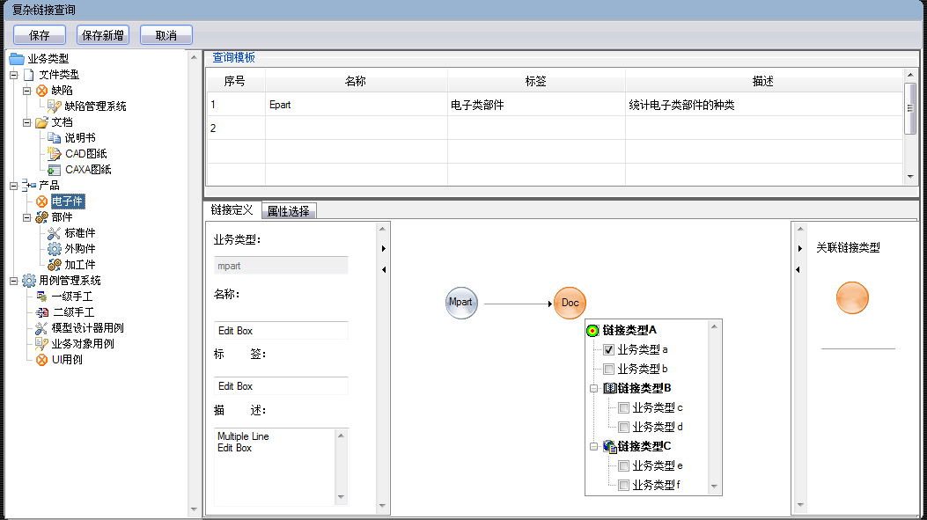
图 复合链接查询定义界面
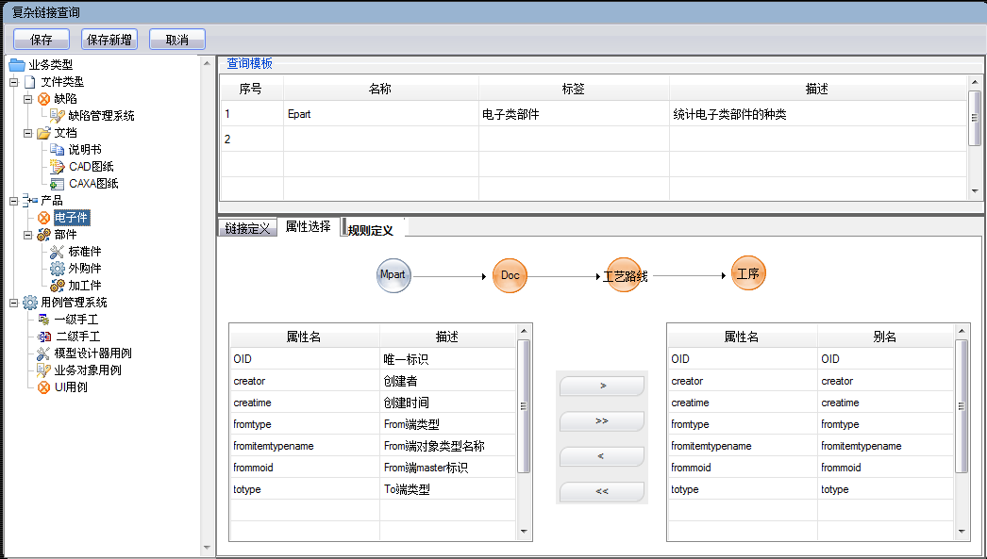
图 属性选择

处理器注册管理
属性列表
参数名称 | 输入方法 | 数据类型 | 长度 | 规则 | 关键属性
编码 | 手工输入 | 字符串 | 50 | 不可重复 | 是
名称 | 手工输入 | 字符串 | 32 | 不可重复 | 是
分类 | 选择 | 字符串 | 32 |  | 是
类路径 | 手工输入 | 字符串 | 150

处理器注册界面如下图所示
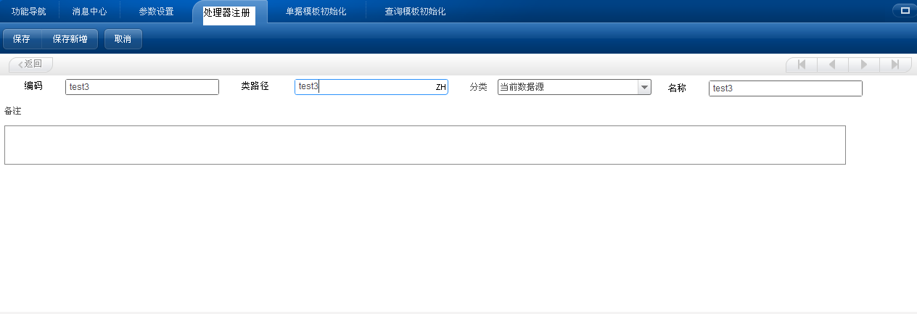
图 处理器管理界面

数据源注册管理
参数名称 | 输入方法 | 数据类型 | 长度 | 规则 | 关键属性
编码 | 手工输入 | 字符串 | 50 | 不可重复 | 是
名称 | 手工输入 | 字符串 | 32 | 不可重复 | 是
分类 | 选择 | 字符串 | 32 |  | 是
类路径 | 手工输入 | 字符串 | 150

外部数据源注册界面如下图所示
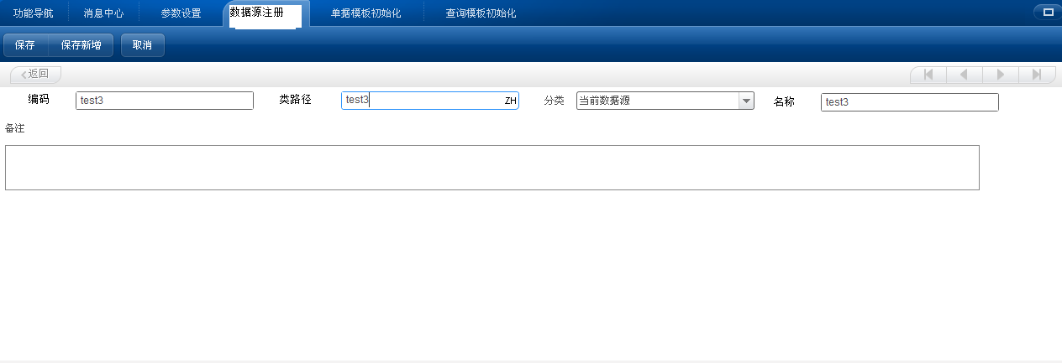
图 数据源管理界面

表格显示（映射关系定义）
数据抓取产生的二维表数据，经过数据处理中处理器的处理后，分为表头、表体、表尾三部分。
二维表数据与表格控件之间需要存在映射关系，使得数据可以显示到表格中。

平台解决方案

功能树描述
一级功能 | 二级功能 | 三级功能 | 四级功能
报表 | 复合链接类型查询定义
 | 语义模型定义
 | 报表设计
 | 报表发布

操作用例
无

功能

方案概述

场景
无

输入列表及合法性

输出列表、输出格式及合法性

处理规则

用户界面示意及交互过程

请求数据
返回数据
返回数据
DB
Corba
请求数据

图 示意图

性能及易用性相关要求

接口相关要求

5.3.8.1 类图

ComboLinkDefinition 复合链接定义实体
ComboAttributeDefinition 复合链接属性定义实体
链接
To端类型
复合链接查询定义实体图。

主类型
ComboLinkQueryDefinition 复合链接查询定义实体

ComboRuleDefinition 复合链接规则定义实体

图 复合链接查询定义实体图

远程接口，提供报表查询的接口方法
IReportQuery
ReportQuery

图1 运行时报表查询类图
如上图所示，系统提供运行时报表查询远程接口IReportQuery、实现类ReportQuery。

远程接口，提供单类型、单链接查询的接口方法
ReportQuery

QTServiceOperations
RefQueryService
远程接口，提供参照查询的接口方法

图2 运行时报表查询类图

5.3.8.2 接口描述（概述）
附录：

